ASEAN Tidak Boleh Abaikan Isu Hak Asasi Manusia di Kawasan

Jakarta, 11 Juli 2023. “ASEAN tidak boleh mengabaikan isu-isu hak asasi manusia (HAM). Perbedaan yang kita miliki, bukan menjadi alasan untuk mengabaikan isu-isu HAM krusial yang terjadi di kawasan kita.” Pernyataan ini disampaikan Menteri Luar Negeri Retno Marsudi dalam pertemuan ASEAN Intergovernmental Commission on Human Rights (AICHR) pada Selasa (11/7) di Jakarta.

Menlu Retno mengatakan bahwa, dalam konteks pemajuan HAM, ASEAN harus terus memelihara kerja sama yang berlandaskan pada itikad baik dan kemauan untuk belajar satu sama lain. Dalam hal ini, Menlu Retno menyampaikan dua fokus area kerja sama ASEAN di bidang HAM.

Pertama, perlunya merawat tradisi dialog. Menurut Menlu Retno, di tengah berbagai perbedaan, ASEAN harus terus mengutamakan dialog untuk mengawal kemajuan-kemajuan yang telah dicapai di bidang HAM. Salah satu contohnya melalui ASEAN Human Rights Dialogue. Forum ini membuktikan bahwa negara ASEAN dapat terlibat dalam dialog yang jujur dan terbuka untuk membahas isu-isu HAM di kawasan.

“Forum ini penting untuk dilangsungkan secara reguler. Oleh sebab itu, kami berharap Leaders’ Declaration on the ASEAN Human Rights Dialogue dapat tercapai,” ujar Menlu Retno.

Kedua, perlunya memproyeksikan nilai-nilai ASEAN ke tingkat global. Dalam hal ini, Menlu Retno menyampaikan bahwa krisis dan rivalitas global yang terjadi telah memperberat tantangan bagi pemajuan isu HAM global. Ia mendorong ASEAN agar dapat memberi contoh dengan memprioritaskan pendekatan konstruktif, dibanding melakukan aksi saling tuding.

Di samping itu, Menlu Retno menekankan perlunya kesatuan negara-negara ASEAN untuk menolak standar ganda dan politisasi isu HAM. Terkait hal ini, Menlu Retno mendorong ASEAN terus berkomitmen mendorong penyelesaian berbagai isu HAM di kawasan.

Terkait peningkatan peran AICHR, Retno mengharapkan program-program AICHR tidak terbatas pada peningkatan kapasitas saja, tetapi bisa berupa inisiatif-inisiatif lain yang memiliki dampak nyata.

Dalam pertemuan para menteri luar negeri dengan para representatif AICHR, isu Myanmar masih mendominasi pembahasan. Di samping isu Myanmar, pertemuan juga membahas isu mengenai TPPO serta dampak perubahan iklim terhadap HAM. Para representatif menyoroti kekhawatiran atas meningkatnya kekerasan dan belum adanya kemajuan atas implementasi 5PC.

Menutup pertemuan, Menlu Retno menyampaikan bahwa AICHR harus terus mempromosikan nilai-nilai HAM yang sesuai dengan konteks regional. AICHR juga perlu terus menyuarakan pemajuan dan perlindungan HAM yang konstruktif, objektif, dan proporsional di 3 Pilar Komunitas ASEAN yang sejalan dengan Five-Year Work Plan 2021-2025. Terkait implementasi 5PC, Menlu Retno menyampaikan bahwa isu ini akan dibahas pada pertemuan AMM Retreat.

***

Untuk Informasi lebih lanjut, silakan menghubungi kontak di bawah ini.

Direktur Informasi dan Media Kementerian Luar Negeri – Hartyo Harkomoyo (0811831899)

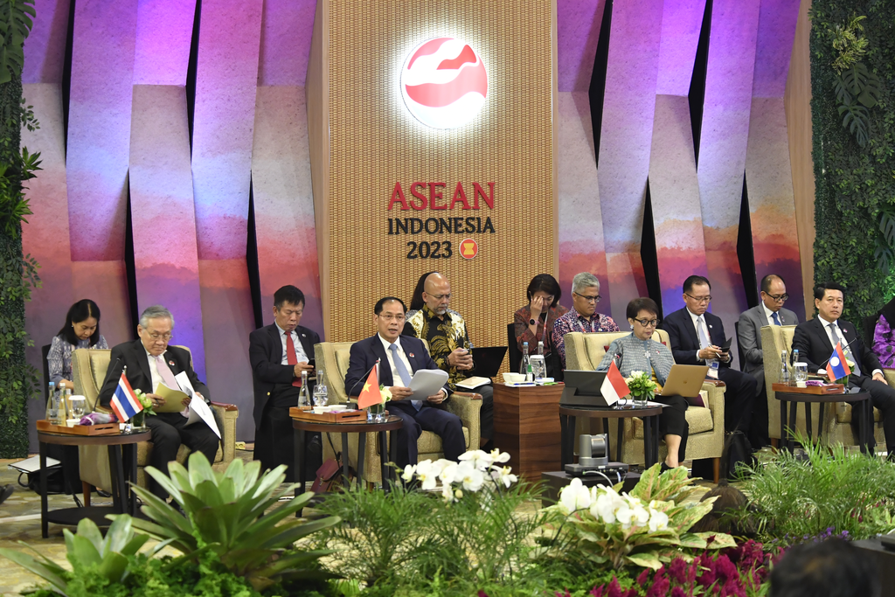

Menlu Retno mendorong ASEAN terus berkomitmen mendorong penyelesaian berbagai isu HAM di kawasan dalam pertemuan ASEAN Intergovernmental Commission on Human Rights (AICHR) pada Selasa (11/7) di Jakarta (Foto: Kemlu).

